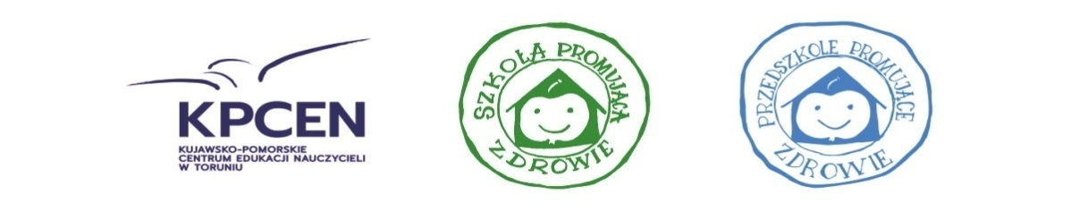

Wykaz szkół z Wojewódzkim Certyfikatem Szkoła Promująca Zdrowie
Okres ważności wojewódzkiego certyfikatu do 2020 r. – 5 lat od daty nadania, od 2021 r. zgodnie z nowymi procedurami – 3 lata od daty nadania wojewódzkiego certyfikatu, 5 lat – okres ważności certyfikatu krajowego.
Lp. | Nazwa posiadacza certyfikatu | Adres | Nr certyfikatu | Okres ważności certyfikatu wojewódzkiego
1. | Szkoła Podstawowa im. Jana Pawła II | 87-122 Grębocin  ul. Szkolna 4 | Nr: KPCEN. CSPZ/1/2020 | 1.08.2020–31.07.2025
2. | Kujawsko-Pomorski Specjalny Ośrodek Szkolno-Wychowawczy  nr 1 im. L. Braille'a dla Dzieci  i Młodzieży Słabo Widzącej  i Niewidomej w Bydgoszczy | 85-008 Bydgoszcz  ul. Z. Krasińskiego 10 | Nr: KPCEN.CSPZ /3/2020 | 1.08.2020–31.07.2025
3. | Zespół Szkół Specjalnych dla Dzieci  i Młodzieży Przewlekle Chorych  i Niepełnosprawnych nr 1  w Ciechocinku | 87-720 Ciechocinek  ul. Stanisława Staszica 7 | Nr: KPCEN.CSPZ /4/2020 | 28.12.2020–27.12.2025
4. | Szkoła Podstawowa w Młyńcu Pierwszym | 87-162 Lubicz  ul. Toruńska 10 | Nr: KPCEN.CSPZ /6/2021 | 8.04.2021–31.05.2024
5. | Szkoła Podstawowa im. Mikołaja  z Ryńska w Ryńsku | 87-213 Ryńsk  ul. Szkolna 4 | Nr: KPCEN.CSPZ /7/2021 | 8.04.2021–31.05.2024
6. | Szkoła Podstawowa nr 2  im. Władysława Broniewskiego  w Lipnie | 87-600 Lipno  ul. Stefana Okrzei 1 | Nr: KPCEN.CSPZ /8/2021 | 8.04.2021–31.05.2024
7. | Zespół Szkół w Chrostkowie | 87-602 Chrostkowo  Chrostkowo 80 | Nr: KPCEN.CSPZ /11/2021 | 1.08.2021–31.07.2024
Uwaga: w roku 2020 certyfikaty SPZ przyznawane były na 5 lat, od roku 2021 przyznawane są na 3 lata.
Gratulujemy laureatom i życzymy dalszej kreatywności oraz wytrwałości w dążeniu do zamierzonych celów oraz niegasnącego zapału w promowaniu zdrowego stylu życia wśród społeczności szkolnej.

